Информация
о повышении бдительности и незамедлительному информированию правоохранительных органов при выявлении предпосылок к возникновению террористических угроз, прежде всего с неправомерным использованием беспилотных воздушных судов
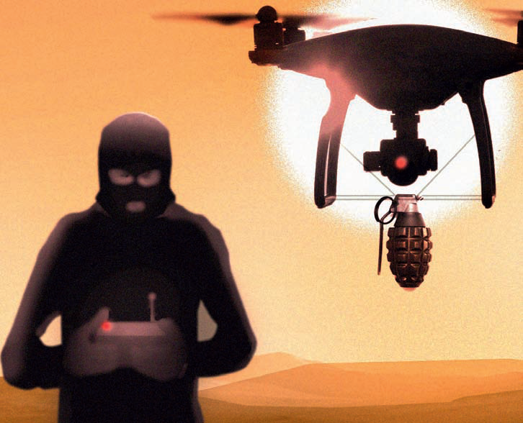

На сегодняшний день расширяется задействование беспилотных воздушных судов (далее - БВС) в преступных целях. Активно используют беспилотники и террористические организации.
Вне зон вооруженных конфликтов особо опасно применение террористами дронов-камикадзе. Они несут, как правило, небольшое количество мелких поражающих элементов, которые приводят в основном к ранениям и контузиям. Этим достигается одна из фундаментальных целей террористов - не только вызвать человеческие жертвы, но и посеять страх и панику среди населения.
При визуальном обнаружении следует помнить, что БВС запрещается:
- выполнять полеты, включая любые виды маневрирования, которые могут создавать опасности для других;
- летать над людьми, сооружениями или транспортными средствами;
- приближаться ближе, чем на 50 метров к людям, сооружениями или транспортными средствами;
- летать на высотах выше 150 метров над уровнем земли;
- приближаться к выполняющим полет самолетам и вертолетам.
В случае не соблюдения этих требований необходимо проявить бдительность и незамедлительно проинформировать правоохранительные органы. Телефоны для информирования:
- Единая дежурная диспетчерская служба Турковского муниципального района 8(84543)2-15-89;
- МО МВД России “Аркадакский” Саратовской области 8(84542)4-19-54, 8(84543)2-13-60;
- отделение в г. Ртищево УФСБ России по Саратовской области 8(84540)4-31-07, 8(84540) 4-14-82;
- либо позвоните 101, 112 (с мобильного телефона).

Не будьте равнодушными, ваши своевременные действия могут помочь предотвратить террористический акт и сохранить жизни окружающих.

При этом рекомендуется следующий алгоритм действий:
1. Работники объекта (сотрудники), обнаружившие беспилотное воздушное судно, которое находится в воздушном пространстве над объектом (территорией) либо в непосредственной близости от его границ, незамедлительно информируют правоохранительные органы.
В сообщении указываются:
- место и время обнаружения БВС;
- тип (квадрокоптерный, самолетный) и направление полета БВС;
- наличие или отсутствие на БВС средств поражения, фото- и видеосъемки (при наличии визуальных возможностей);
- имеющиеся на объекте средства противодействия БВС.
2. Руководители объектов:
- усиливают периметральную охрану объекта, пропускной и внутриобъектовый режим несения службы;
- осуществляют (в случае целесообразности) эвакуацию сотрудников из опасной зоны;
- организуют визуальное наблюдение за БВС с целью определения места его запуска/посадки, а также обнаружения внешнего пилота БВС;
- в случае приземления или аварийной посадки БВС на территории объекта организуют мероприятия по удалению сотрудников от места приземления БВС на безопасное расстояние и предотвращению к нему доступа до прибытия соответствующих специалистов;
- запрещают сотрудникам самостоятельно обследовать БВС, перемещать его с места приземления (падения), наносить ударное воздействие и осуществлять какие-либо действия с ним до прибытия соответствующих специалистов;
- обеспечивают сопровождение и проход (проезд) сил и средств территориальных отделом федеральных органов исполнительной власти на территорию объекта, прибывающих для проведения мероприятий по пресечению нахождения БВС в воздушном пространстве и розыску (поиску) внешнего пилота БВС, оказывают им всестороннюю помощь в проведении данных мероприятий;
- в случае принятия решения должностным лицом ТО ФОИВ о пресечении нахождения БВС в воздушном пространстве над объектом, в том числе путем применения средств огневого поражения:
- доводят до сотрудников, непосредственно осуществляющих пресечение нахождения БВС в воздушном пространстве, сведения об особенностях объекта либо участка местности, над которым пресекается нахождение БВС, расположении в непосредственной близости и в окружении данного объекта (участка местности): жилых зданий, мест временного пребывания и постоянного проживания людей, складов и иных мест хранения/использования оружия, боеприпасов, огне- и взрывоопасных материалов, опасных химических, биологических и радиоактивных веществ; критически важных, потенциально опасных и иных объектов, воздействие на которые путем применения огнестрельного оружия может создать угрозу безопасности физических лиц, организаций и учреждений, повлечь экономический, экологический и иной ущерб безопасности Российской Федерации;
- непосредственно участвуют в определении мест (рубежей) безопасного применения огнестрельного оружия и иных технических средств для пресечения нахождения БВС в воздушном пространстве.

Одновременно напоминаем, что заведомо ложное сообщение об акте терроризма является уголовно наказуемым преступлением! В соответствии со ст. 207 Уголовного Кодекса РФ предусматривается наказание (в зависимости от тяжести последствий действий "телефонных террористов") в виде штрафа в размере от 200 тысяч рублей, до лишения свободы сроком до 10 лет. Кроме того, подлежат возмещению затраты и ущерб, причинённые таким сообщением.

